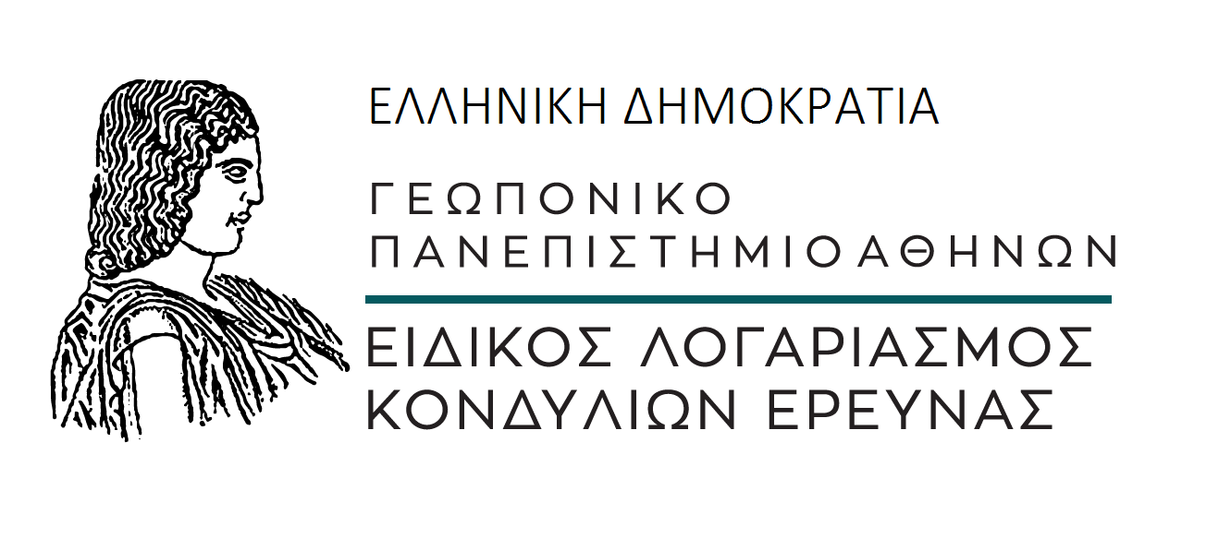

Έντυπο 35

ΣΥΜΒΑΣΗ ΔΩΡΕΑΣ
(χρηματικού ποσού)

Σήμερα ../../….. μεταξύ των συμβαλλομένων:

α) τo νομικό πρόσωπο ιδιωτικού δικαίου με την επωνυμία «…………………..» και το διακριτικό τίτλο «…………», η οποία εδρεύει στο/στη …………, οδός………, αριθμός…….., ΤΚ …………, Α.Φ.Μ…………, Δ.Ο.Υ..........., όπως εκπροσωπείται νόμιμα από τον/την …..(ονοματεπώνυμο και ιδιότητα)…., εφεξής η/ο «Δωρητής/τρια»,
β) του «Γεωπονικού Πανεπιστημίου Αθηνών» – Ειδικός Λογαριασμός Κονδυλίων Έρευνας, (ΕΛΚΕ ΓΠΑ), που εδρεύει στην Αθήνα, Ιερά Οδός 75, Τ.Κ. 118 55, (ΑΦΜ 090042767, Δ.Ο.Υ. ΚΕΦΟΔΕ ΑΤΤΙΚΗΣ), διέπεται από το Ν. 4957/2022 και εκπροσωπείται νομίμως από τον Αντιπρύτανη και Πρόεδρο της Επιτροπής Ερευνών Καθηγητή κο Θωμά Μπαρτζάνα, εφεξής ο «Δωρεοδόχος»,
και
γ) και εκ τρίτου συμβαλλόμενο τον ….. (ονοματεπώνυμο και ιδιότητα)….., εφεξής ο «Επιστημονικός Υπεύθυνος»,

συμφωνούνται και γίνονται αμοιβαία αποδεκτά τα ακόλουθα:

- Ο/Η Δωρητής/τρια με την παρούσα σύμβαση συμφωνεί να προσφέρει στο Δωρεοδόχο και αυτός αποδέχεται, σύμφωνα με τη διάταξη του άρθρου 230 του ν. 4957/2022 δια δωρεάς το καθαρό ποσό των ………….. ευρώ.
- Το ποσό της δωρεάς διατίθεται για το Έργο «……………», με Κωδ. Έργου: ……….. και με Επιστημονικό Υπεύθυνο τον/την …………………., με σκοπό την ενίσχυση των δράσεων του…………….
- Ρητά συμφωνείται ότι η παροχή αυτή γίνεται χωρίς ο Δωρεοδόχος και ο Επιστημονικός Υπεύθυνος να παρέχουν κάποιο αντάλλαγμα στη Δωρήτρια κι επίσης ότι η/ο Δωρητής/τρια δε διατηρεί καμία οικονομική ή άλλης φύσεως αξίωση έναντι τους. Ρητά συμφωνείται επίσης ότι η παρούσα δωρεά δε συνιστά και δεν ερμηνεύεται ως άμεσος ή έμμεσος επηρεασμός αποφάσεων και ενεργειών του Δωρεοδόχου και του Επιστημονικού Υπευθύνου σε σχέση και υπέρ των προϊόντων του/της Δωρητή/τριας και της εν γένει δραστηριότητάς της. Δε δημιουργεί δέσμευση του Δωρεοδόχου ή/και του Επιστημονικού Υπευθύνου σχετικά με θέματα χορήγησης ή έγκρισης προϊόντων του/της Δωρητή/τριας. Εξυπηρετεί αποκλειστικά και μόνο τους σκοπούς του ως άνω εγκεκριμένου προγράμματος του Πανεπιστημίου. Ρητά συμφωνείται ότι ο δεύτερος των συμβαλλομένων ευθύνεται έναντι της πρώτης των συμβαλλομένων για την πραγματοποίηση του εν λόγω προγράμματος. Σε περίπτωση προσωρινής αναβολής ή μη πραγματοποίησής του λόγω εκτάκτου γεγονότος, ο/η Δωρητής/τρια θα ειδοποιηθεί άμεσα και εγγράφως. Ρητά διευκρινίζεται ότι η παρούσα δωρεά θα καταβληθεί από το/τη Δωρητή/τρια μόνο και εφόσον πραγματοποιηθεί το πρόγραμμα. Η πραγματοποίηση του προγράμματος θα γνωστοποιηθεί στο/στη Δωρητή/τρια με έγγραφη επιστολή του νομίμου εκπροσώπου του Δωρεοδόχου.
- Ο/Η Δωρητής/τρια δηλώνει επιπροσθέτως ότι έχει λάβει γνώση της υποχρέωσης ανάρτησης κάποιων στοιχείων της παρούσας σύμβασης και συγκεκριμένα της επωνυμίας του/της Δωρητή/τριας, του ποσού της δωρεάς και του χρόνου αποδοχής της στην ιστοσελίδα ΔΙΑΥΓΕΙΑ του Εθνικού Τυπογραφείου βάσει των προβλέψεων του ν. 3861/2010.
- Ο/Η Δωρητής/τρια δηλώνει πως αποδέχεται τον κανονισμό δεοντολογίας που διέπει την ερευνητική δραστηριότητα του Γεωπονικού Πανεπιστημίου Αθηνών, ως ισχύει.
- Ο Δωρεοδόχος θα προσκομίσει αντίγραφο της οικείας πράξης, από την οποία θα προκύπτει η αποδοχή της δωρεάς σύμφωνα με το άρθρο 230 του ν. 4957/2022.
- Επίσης, μετά την εκτέλεση της δωρεάς ο Δωρεοδόχος θα χορηγήσει βεβαίωση περί της υλοποίησης προόδου στο ως άνω ερευνητικό έργο και εν γένει βεβαίωση της προσήκουσας αξιοποίησης της δωρεάς για τον ως άνω σκοπό.
- Η καταβολή του ποσού της δωρεάς θα γίνεται σε τραπεζικό λογαριασμό του Δωρεοδόχου. Κατά την κατάθεση πρέπει να αναφέρεται πάντα ο Δωρητής/τρια-καταθέτης και ο κωδικός του προγράμματος (Κωδ. Έργου: ………….).
- Η διαχείριση του ποσού της δωρεάς θα γίνει κατά τα οριζόμενα στο ν. 4957/2022 από το Δωρεοδόχο, ο οποίος θα παρακρατήσει ένα ποσοστό 13% αυτού για την κάλυψη των γενικών εξόδων. Ο Δωρεοδόχος υποχρεούται να αποστείλει στη Δωρήτρια τιμολόγιο του ποσού της δωρεάς.
- Ο εκ τρίτου συμβαλλόμενος Επιστημονικός Υπεύθυνος συμφωνεί και αποδέχεται τους όρους της παρούσας σύμβασης.
- Για οποιαδήποτε διαφορά προκύψει σε σχέση με την παρούσα σύμβαση και την ερμηνεία αυτής θα επιχειρείται να επιλύεται με φιλικό διακανονισμό μεταξύ των συμβαλλομένων. Σε περίπτωση μη τελεσφόρησης αυτής αρμόδια θα είναι τα δικαστήρια της Αθήνας σε πρώτο βαθμό.

Η παρούσα σύμβαση συντάχθηκε σε τρία (3) όμοια πρωτότυπα, τα οποία αφού διαβαστήκαν και βεβαιώθηκαν, υπογράφθηκαν από τους εκπροσώπους των συμβαλλομένων και έλαβαν από ένα ο κάθε συμβαλλόμενος και ο επιστημονικός υπεύθυνος του έργου.

ΟΙ ΣΥΜΒΑΛΛΟΜΕΝΟΙ
Ο Πρόεδρος της Επιτροπής Ερευνών Για το Δωρητή

Καθ. ΘΩΜΑΣ ΜΠΑΡΤΖΑΝΑΣ
Αντιπρύτανης Έρευνας,
Οικονομικών και Ανάπτυξης ΓΠΑ

Ο Επιστημονικός Υπεύθυνος του Έργου

